La búsqueda del aprendizaje significativo en la enseñanza de la literatura por medio de la cultura popular: la producción cinematográfica

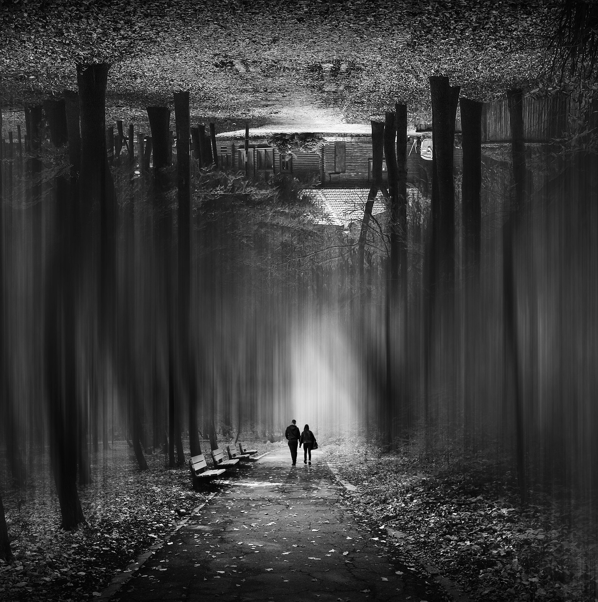

Giovanna Guzman De Lama
Escuela Superior Toulouse Lautrec
gguzman@tls.edu.pe
Lima, Perú

Resumen
La docencia en la educación básica regular de la literatura en las dos últimas décadas angustia a los docentes que imparten la materia. Cabe señalar que la enseñanza de la literatura o de los textos literarios en lengua española o de otros idiomas traducidos al español, no se encuentran insertos en una terminología como tal: “literatura”, si no como área de “Comunicación”, la que abarca dos elementos: (a) lingüística española y (b) literatura. En esa línea, el ente regulador de la educación en el Perú, el MINEDU publica en su página web el Currículo Nacional de Educación Básica Regular, el mismo que ofrece una serie de competencias en las que el área de Comunicación debe alcanzar en el proceso enseñanza aprendizaje: (a) se comunica oralmente en su lengua materna; (b) lee diversos tipos de textos en su lengua materna y (c) escribe diversos tipos de textos en su lengua materna. Así, el docente debe generar en su enseñanza una serie de elementos motivadores y transdisciplinares que le permitan alcanzar las dos últimas competencias. Sin embargo, esta labor incluye la lectura de textos que abarcan la historia de la literatura occidental, desde la grecolatina, medieval, renacentista, neoclásica, romántica, realista, vanguardista, generaciones españolas, literatura peruana desde su producción oral hasta algunos escritores que han publicado hasta inicios del siglo XXI.
Para llevar a cabo esta titánica labor, el docente debe crear estrategias y fragmentar textos con el propósito de conseguir que el alumno adquiera no solo la competencia exigida por el MINEDU, sino que conozca parte de la historia y cultura occidental en la producción literaria. No obstante, las presentes generaciones, consumidoras de textos y en discursos completamente diferentes a los libros de papel que conocemos, tales como Wattpad, Kindle, Google Play Books, TikTok, YouTube, Audible, entre otras, ensanchan la brecha entre lo que el profesor intenta enseñar y lo que el alumno conoce, consume y desea en tiempo récord.
Este trabajo gira en la construcción de estrategias motivadoras dentro de una sesión de aprendizaje en la enseñanza de textos literarios clásicos que conforman parte de la historia universal de otras artes, tal como el cine y que su adaptación y difusión han convertido también en clásicos dentro de su rubro, puesto que han tomado como materia prima a la literatura. Entonces, se analizará cómo enseñar a través de (a) Shrek y The last of us al Ingenioso Hidalgo don Quijote de la Mancha; (b) con El rey León a Hamlet; El mito de Teseo y Ariadna a través de Los juegos del hambre; (c) Monster Inc y Rick y Morty para interpretar a Borges, (d) Distrito 9 para desentrañar La Metamorfosis y finalmente (e) El origen para comprender La vida es sueño.
La metodología que se ha usado para este trabajo es la cualitativa a través de la observación, toma de notas y entrevistas del comportamiento de alumnos de 3ero y 5to año de educación secundaria frente a estas estrategias y sus aplicaciones. Los resultados que arrojó el estudio muestran que la motivación y comparación de los elementos de la cultura popular, específicamente el cine, conllevan a los alumnos a un despertar de su curiosidad por el conocimiento y los dirige hacia el desarrollo del pensamiento crítico, pues terminan generando comparaciones con las películas modernas basadas en cómics.

Palabras clave: educación, literatura, estrategias, motivación, aprendizaje, cine, cultura popular, cultura popular.

The search for meaningful learning in the teaching of literature using popular culture: the cinematographic production.

Abstract

The teaching of literature in regular basic education in the last two decades has been a source of anxiety for the teachers who teach the subject. It should be noted that the teaching of literature or literary texts in Spanish or other languages translated into Spanish, are not inserted in a terminology as such: "literature", but as an area of "Communication", which includes two elements: (a) Spanish linguistics and (b) literature. In this line, the regulatory body of education in Peru, MINEDU, publishes on its web page the National Curriculum for Regular Basic Education, which offers a series of competencies that the area of Communication must achieve in the teaching-learning process: (a) communicate orally in their mother tongue; (b) read different types of texts in their mother tongue; and (c) write different types of texts in their mother tongue. Thus, teachers must generate in their teaching a series of motivating and transdisciplinary elements that allow them to achieve the last two competencies. However, this task includes reading texts that cover the history of Western literature, from Greco-Latin, medieval, Renaissance, neoclassical, romantic, realist, avant-garde, Spanish generations, Peruvian literature from its oral production to some writers who have published up to the beginning of the 21st century.
To carry out this titanic task, the teacher must create strategies and fragment texts with the purpose of getting the student to acquire not only the competence required by MINEDU, but also to know part of Western history and culture in literary production. However, the present generations, consumers of texts and in discourses completely different from the paper books we know, such as Wattpad, Kindle, Google Play Books, TikTok, YouTube, Audible, among others, widen the gap between what the teacher tries to teach and what the student knows, consumes, and desires in record time.
This work revolves around the construction of motivational strategies within a learning session in the teaching of classic literary texts that are part of the universal history of other arts, such as cinema, and that its adaptation and dissemination have also become classics in their field, since they have taken literature as raw material. So, we will analyze how to teach through (a) Shrek and The last of us to the Ingenious Hidalgo Don Quixote; (b) with The Lion King to Hamlet; The myth of Theseus and Ariadne through The Hunger Games; (c) Monster Inc and Rick and Morty to interpret Borges, (d) District 9 to unravel The Metamorphosis and finally (e) The origin to understand Life is a dream.
The methodology used for this work is qualitative through observation, note taking and interviews of the behavior of 3rd and 5th year high school students in relation to these strategies and their applications. The results of the study show that the motivation and comparison of the elements of popular culture, specifically cinema, lead students to an awakening of their curiosity for knowledge and direct them towards the development of critical thinking, since they end up generating comparisons with modern movies based on comics.

Keywords: education, literature, strategies, motivation, learning, films, popular culture, popular culture

INTRODUCCIÓN
Regueiro (2014) señala que Colomer (1996) ya en la década de los sesenta se presentaron una serie de cuestionamientos sobre la enseñanza de la literatura del siglo pasado. Entonces, hace más de 60 años, enseñar Literatura comprometió una serie de discusiones de cuál debía ser el contenido y el objetivo que debías dejar como docente en tu proceso enseñanza – aprendizaje. En esta investigación no pretendo cuestionar el tema de Literatura en sí mismo, pues este trabajo no apunta a ello, sino a la enseñanza de esta. Por lo tanto, para debatir sobre el tema de qué es literatura y qué no lo es tengamos en cuenta a Eagleton (1983), quien posee uno de los mejores intentos del concepto de Literatura y todo lo que ello implica. Y sin ánimo de jalar el problema, solo dejaré en claro que la polémica puede llevarnos a qué se debe enseñar en la escuela como Literatura. Por ello, solo me limitaré a plantear cómo en el aula los docentes guían hacia el saber conocer, hacer y ser de sus alumnos en los temas referidos a Literatura.
Dos elementos marcan nuestra investigación: el docente y el alumno. En la búsqueda del perfil del docente de Comunicación de Educación secundaria en el Perú encontraremos que el MINEDU (2010) precisa en su Diseño Curricular para la formación del docente de secundaria, específicamente en la formación especializada de Literatura el punto que vamos a abordar: “Lectura y análisis de textos literarios y representativos de la literatura nacional, hispanoamericana y universal desde el siglo XVI hasta el XVIII e identificación de sus aportes a la cultura universal”. Fijémonos por favor en la terminología, esta abarca dos siglos en específico de la producción literaria del mundo occidental y el objetivo es que el docente, en su función misma de facilitador del aprendizaje debe incrustar en un adolescente de entre los 14 hacia los 17 la capacidad de primero, conocer, determinar, comprender, establecer, extrapolar y finalmente articular los aportes de aquella producción literaria en su realidad objetiva. Pues bien, eso sí se trata de una titánica labor.
Ahora bien, si le preguntas a un docente de Educación Básica Regular de enseñanza media en el Perú cómo enseña Literatura, te puede mostrar dos rutas: la primera, revelará un sendero clásico, el cual consiste en explicar al grupo de adolescentes el contexto histórico cultural para ubicarlo en el espacio tiempo; después, ya inserto en este escenario llevará al alumno al nombre del autor a estudiar y por ende al movimiento literario al que ha sido clasificado. Luego, le presentará las características de su producción literaria y le señalará toda la producción escrita, solo la más relevante y famosa. Finalmente, lo hará leer fragmentos y pedazos de relatos, cuentos y novelas producidas por dicho autor para terminar en un cuestionario que busca registrar un aprendizaje memorístico de datos históricos descontextualizados de nuestro entorno.
La segunda, el docente facilitador partirá de un enfoque comunicativo; es decir, una escena sustraída de la realidad donde se reproduce un momento de interacción entre emisor y receptor sin decirle el tema que se trabajará en clase. Aquí el alumno empieza a cuestionarse qué va a realizar el profesor en la sesión. El facilitador procederá a guiar al alumno hacia una generación de conceptos para luego pasar al texto y de este espulgar las características, el contexto histórico y la comprensión del mundo del autor.
Vistos ambos procedimientos resulta más gratificante y seductora la segunda ruta. Solo cabe destacar que se trata de la más demandante en todos sus procesos. En este punto no puedo dejar de mencionar a Bruner (1976) quien plasmó que el sujeto desde su inteligencia ante un elemento que se le pone en frente intenta categorizar o conceptualizar por medio de los saberes previos o saberes de su entorno; los mismos que dependen de los intereses a los que ha estado expuesto.
Bruner entendió que la visión de una realidad objetiva y la exposición a una serie de elementos culturales de una sociedad conforman una mochila de conocimientos en el individuo, la misma que le permitirá decodificar, comprender y posteriormente explicar y reproducir al sistema mismo. En esa línea advertí que el cine y la televisión son reproductores de Literatura y que esta, al inicio de la producción cinematográfica a inicios del siglo XX tomó los elementos de la fecundación de la imagen en movimiento como parte de su derrotero.
Cada película expuesta en la cartelera o puesta en las plataformas de streaming, tales como Disney, HBO, Netflix, Prime, entre otras ha permitido que los usuarios y jóvenes consuman series y películas de todas partes del mundo. Muchas de estas han sido o son éxitos de taquilla.
Ahora bien, mi labor docente abarca tanto el ámbito superior como la Educación Básica Regular. Así, comparto la enseñanza entre la Escuela Superior Toulouse Lautrec como en la secundaria del colegio de Trilce de la Molina. Aquí, a diferencia de los colegios de enseñanza media, tanto como en el Estado como el privado, separa la materia de Comunicación en tres estancias: (a) Lengua, (b) Razonamiento Verbal y (c) Literatura. La primera instruye específicamente en Gramática, Sintaxis, Fonética, Ortografía y Pragmática textual del discurso en español. La segunda ejercita en redacción de ensayo y adiestra en el conocimiento de vocabulario y la comprensión lectora de varios tipos discursivos tales como textos argumentativos, expositivos, prescriptivos, entre otros. Finalmente, el tercero comprende dos puntos importantes, historia de la Literatura y lectura de textos literarios clásicos occidentales, Latinoamérica y Perú y redacción e interpretación de los textos descritos anteriormente.
De acuerdo con el INEI (2020) entre los años 2011 hacia el 2019 la población peruana, al terminar la Educación Básica Regular prefirió llevar una carrera universitaria de Ingeniería (20,1%), Educación (13,9%) y Administración de empresas (12,2%) frente a Nutrición (0,5%), Zootecnia (0,4%) y Humanidades (0.5%). Como podemos apreciar, las cifras expresan preferencias de estudio en función de varios elementos, los mismos que van desde la satisfacción hacia ciertas materias y expectativas económicas. Esta realidad también está presente en la vida escolar. Sus inclinaciones siempre radican en los cursos de ciencias y matemáticas.
Ante esta realidad busqué la forma de establecer un vínculo entre la cultura popular que los alumnos conocían y la Literatura. La experiencia descrita en este trabajo se centró de manera específica en los académicos de tercero, cuarto y quinto año de secundaria. Cabe destacar que mi labor docente comprende la elaboración de material académico, la misma que va desde presentaciones en PowerPoint, evaluaciones sumativas semanales, mensuales, bimestrales, tareas y redacción. Como resultado de esta labor se desarrollaron PPTs de los siguientes temas literarios: El Ingenioso Hidalgo don Quijote de la Mancha; (b) Hamlet; (c) El mito de Teseo y Ariadna, (d) Jorge Luis Borges, (d) La Metamorfosis y (e) La vida es sueño.
En esa línea, los PPTs que se desarrollaron se trabajaron sobre la base de la calendarización de los contenidos y de las competencias, que tanto el MINEDU como la institución educativa programan para los ciclos académicos. Como se trabajó con aulas de tercero, cuarto y quinto año de secundaria nos referimos al ciclo VII.

METODOLOGÍA
El diseño metodológico, que se desarrolló para esta investigación tiene un enfoque cualitativo por su naturaleza de las ciencias sociales y el corte con la gastronomía, ya que permite comprender a profundidad toda la información recopilada bibliográficamente y definir conceptos básicos y claves del estudio (Sautu, Boniolo, Dalle & Elbert, 2005), para poder entender conceptos y características del kéfir y la industria láctea propios del estudio.
Así también, el tipo de investigación que se aplico es de carácter exploratorio, ya que busca comprender a profundidad la mayor cantidad de información sobre el kéfir, sus beneficios en su consumo y su versatilidad en su aplicación en la industria láctea, mediante la recolección y el análisis de todos los datos cualitativos investigados (Sautu, Boniolo, Dalle & Elbert, 2005; Zafra, 2006)
La investigación utiliza la técnica de análisis de fuentes bibliográficas, como de artículos científicos, libros, informes, tesis, paginas o documentos gubernamentales, entre otros, donde se ha recopilado información sobre el kéfir, su origen, tipos de leches usadas para preparar el kéfir y sus propiedades nutricionales y organolépticas, además de la industria láctea y sus productos derivados de ella, donde se analizó e interpretó todos estos datos identificados, con el fin de tener una mejor comprensión de este tema (Reyes, & Carmona, 2020; Sautu, Boniolo, Dalle & Elbert, 2005).
En la industria láctea el kéfir ha sido una bebida de gran consumo y gran diversidad desde la antigüedad con diferentes tipos de leches como la de leche de cabra, camella y con ello usado en la industria láctea con bebidas para elaborar diferentes productos por su alto contenido probiótico para mejorar el sistema digestivo y una buena fuente de nutrientes (Blasco, 2012; Montero, 2021; De La Mano, & otros, 2021).
La metodología usada en la investigación es cualitativa, específicamente un estudio de caso. Esta se llevó a cabo en el colegio privado Trilce La Molina ubicado en el distrito del mismo nombre en Lima Metropolitana con las aulas asignadas de tercero, cuarto y quinto año de educación secundaria. Se tuvo a cargo aproximadamente una muestra de 100 estudiantes en un tiempo de observación de seis meses.
Experiencias
- La presencia de El Ingenioso Hidalgo don Quijote de la Mancha en Shrek y The last of us.
Primero, El ingenioso Hidalgo don Quijote de la Mancha es una novela publicada en 1605 que consta de dos partes. La primera es donde el personaje Alonso Quijano se vuelve loco por leer novelas de caballería y decide convertirse en caballero andante para buscar la justicia. Aquí se dan dos salidas: la primera, en la que sale a buscar aventuras con un caballo famélico y en la segunda que logra salir con su vecino Sancho Panza. En la segunda parte se da la tercera y última salida de los personajes donde se desmitifica la versión del Quijote de Avellaneda y Quijote y Sancho se encuentran con unos duques y viajan hacia Barcelona para desmentir la versión falsa. Finalmente, Quijote se enfrenta al caballero de la Blanca Luna y pierde. Regresa a casa y muere luego de recobrar la cordura. Este es un corto resumen de un texto que es considerado por la crítica como la primera novela. Ahora, consideremos enseñar este tema a un grupo de adolescentes de 15 años de edad tomando en consideración que fue escrito hace más de 400 años. No obstante, la belleza de la obra radica en la expresión de la dualidad, elemento que un alumno de la ciudad de Lima está expuesto al consumo de este arquetipo dentro de la cultura popular. Por ello se llevó a cabo el siguiente proceso.
- Se revisaron las películas y series de los últimos 20 años a los que los alumnos tuviesen acceso.
- Se encontró que la dualidad de idealismo y realismo ha sido plasmada en la película animada de Shrek del 2001, la misma que estuvo basada en el libro álbum de William Steig. En la cinta se aprecia la dualidad del ogro con el personaje del burro.
- The last of us es una serie de televisión de HBO que se ha basado en el videojuego de Naugthy Dog creado el año 2013, donde se presenta también un dúo: Joel y Ellie en una sociedad postapocalíptica.
A partir de los elementos mencionados se elaboró una diapositiva en la que se insertó un vídeo con un extracto de la escena donde Shrek después de salvar a la princesa Fiona del castillo muestra su rostro. No obstante, el diálogo del episodio exhibe el estereotipo del caballero salvador y su caballo para terminar deconstruyendo los modelos de los cuentos de hadas. Posteriormente se generó un momento de reflexión y extrapolación de lo que se iba a ver en Quijote. Ver Figura 1.
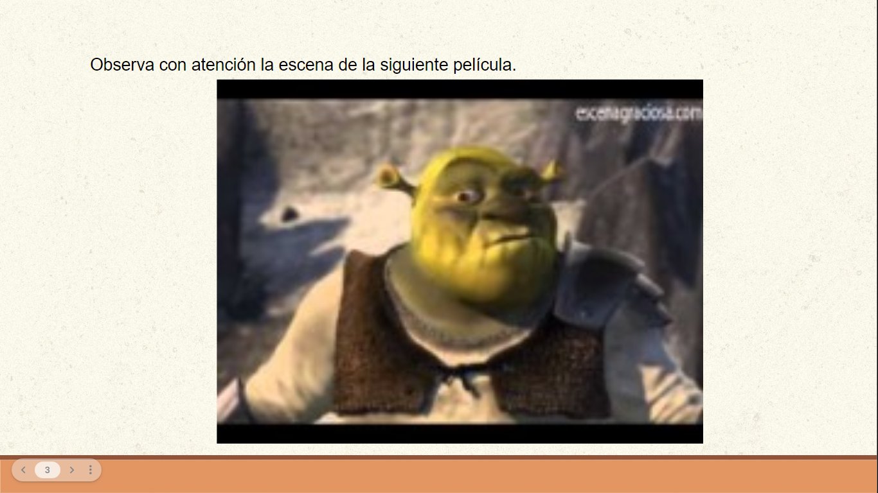
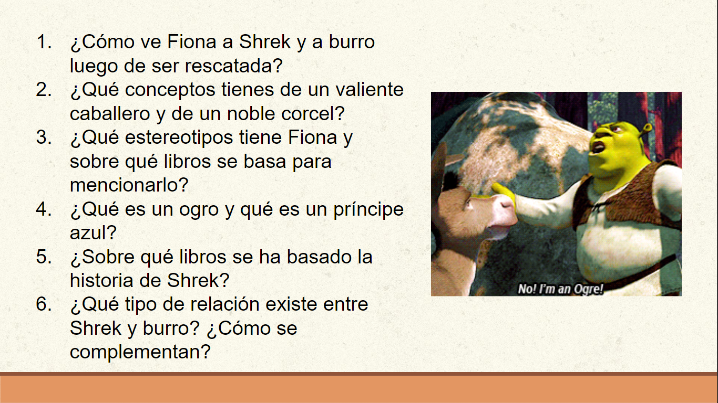
Figura 1. Imágenes de la diapositiva de la clase de El Ingenioso Hidalgo don Quijote de la Mancha
Posteriormente, al finalizar la clase se decidió cerrar el proceso enseñanza – aprendizaje con la comparación de imágenes de la serie The Last of Us. Solo se mostró una imagen de la serie, específicamente donde se visualiza a la pareja protagonista: Joel y Ellie y a ella se le sumaron la imagen que inició el proceso: los protagonistas de Shrek y la principal, Don Quijote y Sancho Panza. El propósito se centró en fijar el aprendizaje significativo y que se entendiese que los personajes de la novela y la creación de la dualidad arquetípica se encuentran en otras producciones literarias y posteriormente cinematográficas. Ver Figura 2.
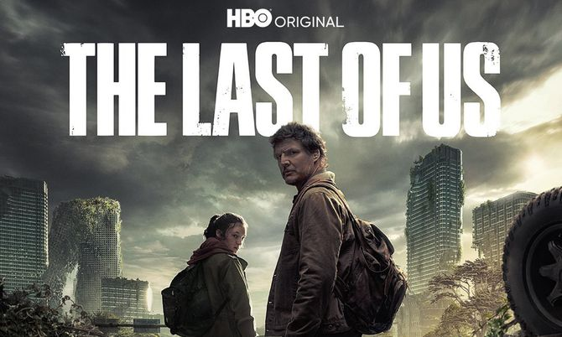 | 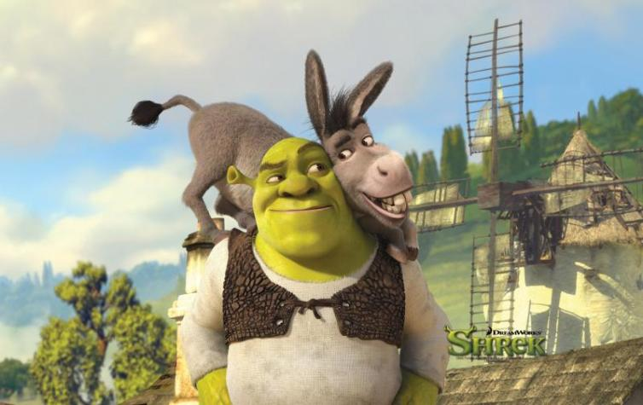
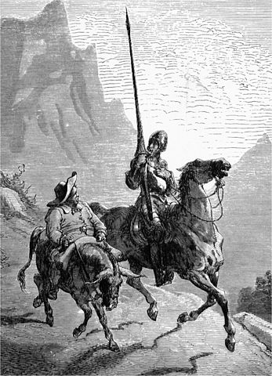
Figura 2. Imágenes de la serie The Last of Us, Shrek y El Quijote. Tomado de: https://www.muycomputer.com/2023/01/16/the-last-of-us-serie-trailer-hbo-max/; https://www.atlantico.net/articulo/cultura/shrek-ogro-sigue-conquistando-publico-veinte-anos-despues/20210518041154839342.html; https://www.cervantesvirtual.com/portales/miguel_de_cervantes/imagenes_quijote_dore/imagen/imagenes_quijote_dore_06_cervantes_quijote_dore/

- El rey León y Hamlet
La historia de la película animada de El rey león distribuida por los estudios de Walt Disney Pictures transcurre en el África, donde Simba, un joven león es exiliado de su hogar por el tío que llega al poder luego de asesinar a su hermano, el rey y padre del joven protagonista. Posteriormente, Simba con la ayuda de los amigos que consiguió a través de su vida logra reclamar el trono y vencer a la facción de su tío. Si observamos la línea histórica del guion de la película veremos puntos parecidos entre esta y Hamlet, la gran obra de William Shakespeare. Aquí el protagonista, Hamlet el príncipe consigue vengar la muerte de su padre sobre su tío Claudio, quien asesina a su hermano vertiéndole veneno en el oído y posteriormente se casa con su cuñada y obtiene el trono. Además, para la ejecución de este plan el protagonista finge locura con el propósito de desenmascarar al asesino y exponerlo ante la corte. Los puntos en común expuestos en ambas historias en líneas anteriores nos sirven para valernos de ellos y generar el conflicto cognitivo y el enganche con una obra renacentista. Por ello se les mostró las siguientes imágenes. Ver figura 3.
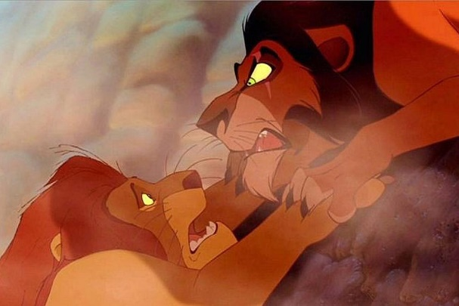 | 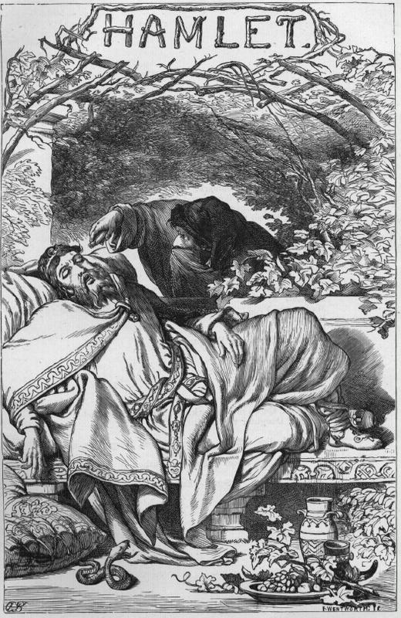
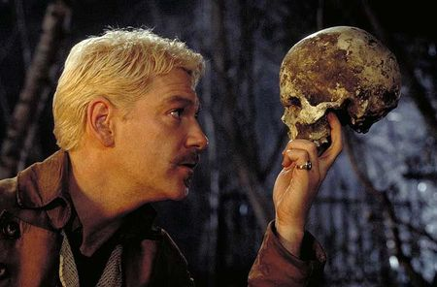 | 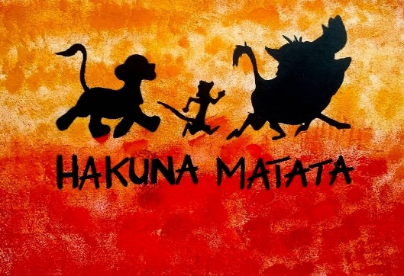
Figura 3. Imágenes presentadas a los alumnos comparando la locura y el asesinato de la obra Hamlet con El rey león. Tomado de: http://nayadequero.over-blog.es/article-interpretaciones-quot-hamlet-quot-william-shakespeare-85808502.html; https://www.pinterest.com/pin/852658141942587982/; https://diariocorreo.pe/cultura/el-rey-leon-la-sorprendente-revelacion-que-hizo-disney-te-dejara-en-shock-768902/ https://betterlivingthroughbeowulf.com/comparing-claudius-and-trumps-coups/

- El mito de Teseo y Ariadna en la creación de Los juegos del hambre
En Literatura griega se revisa la Ilíada y la Odisea, epopeyas de Homero, las mismas que se encuentran ligadas a infinidad de mitos griegos. Uno de ellos el de Teseo y el hilo de Ariadna. Abordar una historia de este tipo y que entiendan la idea del mito y de la transformación resulta complejo. Por ello se revisó la película Los juegos del hambre. En ella existe una nación distópica, Panem, dividida en 12 distritos que se encuentran gobernados desde un Capitolio. Históricamente hubo una rebelión y como esta no alcanzó el éxito cada uno de los 12 distritos tiene la obligación de seleccionar dos tributos: jóvenes de ambos sexos entre los 12 y 18 años de edad. En este punto narro la sinopsis de la película porque debe entenderse que en el mito griego el hijo mayor del rey Minos murió por manos de los atenienses. Así Minos le declara la guerra a
Atenas, pero como no tenían grandes fuerzas para luchar aceptan las condiciones de su rendición: la entrega anual de siete hombres y mujeres jóvenes para ser devorados por el minotauro. Por ello, en la diapositiva se coloca la imagen de Katniss y la de Teseo, ello con el propósito de que encuentren los puntos en común entre ambas historias. Ver Figura 4.
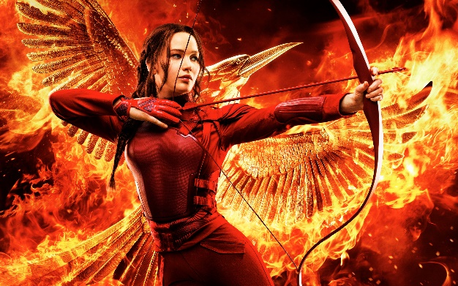
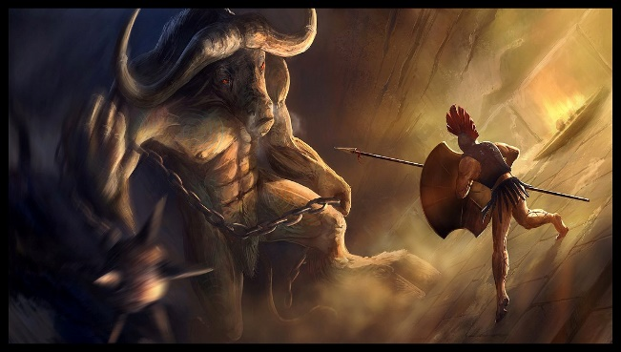

Figura 4. Imágenes de Katniss y Teseo. Tomado de. https://doblaje.fandom.com/es/wiki/Katniss_Everdeen?file=KatnissEverdeen.jpg; https://www.nueva-acropolis.cl/vinadelmar/reflexiones-sobre-teseo-y-el-mito-del-laberinto/

Luego de haber colocado estas imágenes en las diapositivas se les dirigió hacia una lluvia de ideas. El punto fue encontrar a partir de la cinta cinematográfica qué elementos y situaciones en común van a hallar en el mito.
- Monster Inc. y Rick y Morty para interpretar a Jorge Luis Borges
Jorge Luis Borges es conocido por expresar laberintos, el infinito, el tiempo, entre otros elementos metafísicos que son difíciles de entender para un adolescente. Por ello se abordó este tema a partir de mundos posibles. En esa línea, una película que representa un mundo dentro de otros mundos es Monster Inc., donde las habitaciones de los niños poseen un armario con una puerta y esta da a un universo donde habitan monstruos que desean sacar los gritos de susto de los niños para conseguir energía; la misma que alimenta e ilumina a la ciudad o el planeta de estos monstruos. No obstante, en medio de las reglas de ese mundo paralelo al de los humanos, los niños no deben tocar a los monstruos. Por otro lado, en la serie Rick & Morty creada por Justin Roiland y Dan Harmon, en un inicio se intenta ridiculizar a la película Volver al futuro. No obstante, la serie animada trabaja sobre los personajes principales, Rick, el abuelo, científico de 60 años de edad que se ha perdido por 20 años viajando por distintos universos y luego de este largo periodo de tiempo llega a la casa de su hija, donde se encuentra su nieto Rick, de 14 años, quien termina acompañándolo por distintas aventuras a través de varios universos. Cabe destacar que el universo al que pertenecen, con la analogía respectiva al planeta Tierra, es Planeta Tierra de la Dimensión C-137. En resumen, la serie plantea la teoría de los multiversos. De acuerdo a G. F. R. Ellis, U. Kirchner, and W. R. Stoeger (2004) en Multiverses and physical cosmology proponen un concepto cercano de la palabra multiverse: “The idea of a multiverse has been proposed as the only scientifically based way of avoiding the fine-tuning required to set up the conditions for our seemingly very unlikely Universe to exist”.
La idea de un multiverso se ha propuesto como la única forma científicamente de evitar el ajuste fino necesario para crear las condiciones necesarias para la existencia de nuestro Universo, aparentemente muy improbable. (Traducción mía). Por lo tanto, se proyecta la posibilidad de infinitos universos simultáneos. En esa línea, la serie inserta el concepto en la cultura popular bajo la estructura de la teoría de múltiples universos. Así, se les presentaron las siguientes imágenes a los alumnos, para luego llevarlos a una ronda de preguntas sobre la multiplicidad de universos y elementos en común entre las cuatro imágenes. Ver Figura 5.
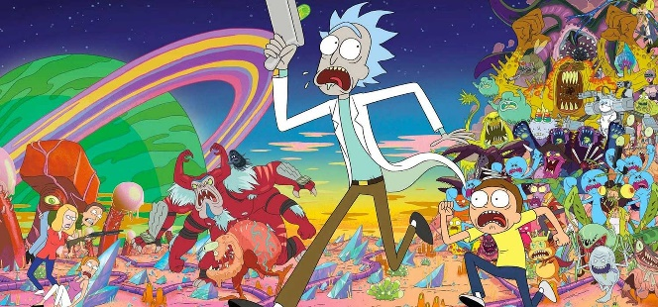 | 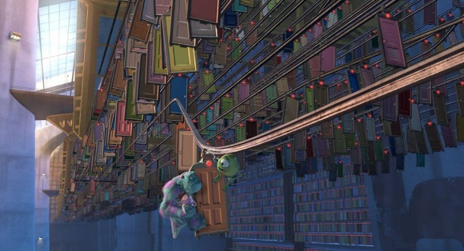
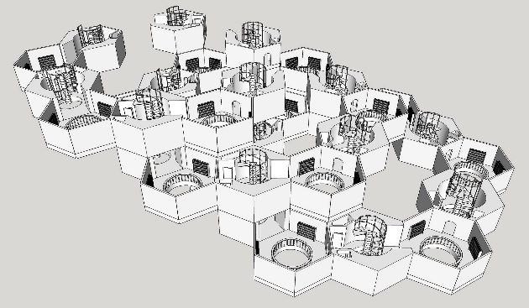 | 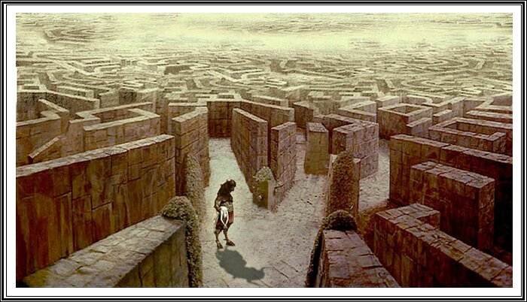
Figura 4. Imágenes de Rick & Morty; Monster Inc.; la biblioteca de Babel y La casa de Asterión.
Tomado de: https://www.hobbyconsolas.com/reviews/rick-morty-critica-temporadas-1-2-71764; https://www.laxmasmusica.com/noticias/10-cosas-monsters-inc/; https://eternacadencia.com.ar/nota/como-se-veria-la-biblioteca-de-babel/649; https://aminoapps.com/c/libros-aminoespanol/page/blog/resena-la-casa-de-asterion-cuento-de-jorge-luis-borges/r7jz_VnCeur48eEnaWBVGeqXpq6wBXKekQ

- Distrito 9 para desentrañar La Metamorfosis
Una obra cumbre de la literatura universal es La metamorfosis de Franz Kafka, en este libro se expone la transformación de Gregorio Samsa de comerciante de telas a un monstruoso insecto. Este hecho afecta sus relaciones familiares, su trabajo y finalmente su destino. Siguiendo la línea, la comprensión de este texto vanguardista no es sencillo de explicar desde una línea pragmática, pues el alumno debe entender que literalmente un ser humano no se convierte en un bicho monstruoso. En ese sentido, la película Distrito 9. El nombre de la cinta alude al campamento de alienígenas en Sudáfrica. Así, nos cuenta la historia de Wikus van der Merwe, operario de campo de la Multi-National United (MNU) perseguidor de alienígenas, quien ha contraído un virus que muta su ADN y lo va transformando en un alienígena. El perseguidor se convierte en perseguido y marginado por la sociedad humana y termina escondiéndose en el Distrito 9. Ahora bien, para lograr el objetivo de comparación se mostraron las siguientes imágenes. Ver Figura 6.
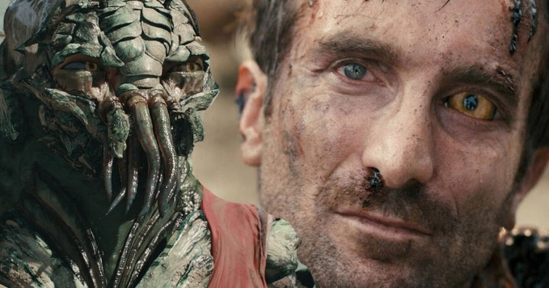 | 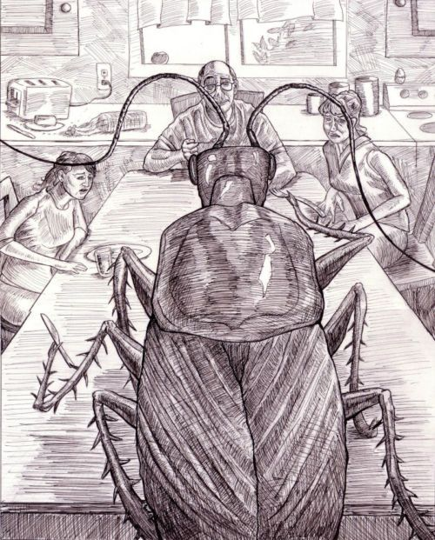
Figura 6. Imágenes presentadas en la clase de La Metamorfosis. Tomado de: https://lyloverset.live/product_details/12661278.html; https://larepublica.pe/cine-series/2022/06/28/distrito-9-en-netflix-la-cinta-que-por-13-anos-fans-han-exigido-una-secuela

Se buscó generar el conflicto cognitivo comparando la transformación del personaje de la película con el personaje de la novela. Tal como los temas anteriores se desemboca en una lluvia de ideas y se permite a los alumnos realizar comparaciones no solo con los elementos mostrados sino con otras películas o personajes de video juegos u otro elemento de la cultura popular. Por otro lado, la clase se dirigió hacia la búsqueda transversal del concepto de metamorfosis. Es decir, se unieron conocimientos previos de ciencias y de biología.
- El origen para comprender La vida es sueño.
La última propuesta fue la obra La vida es sueño de Pedro Calderón de la Barca. Ya vimos en líneas anteriores que una obra Renacentista de más de 400 años no puede abordarse sin entender los elementos que la produjeron. Por ello se requirió trabajar con películas que nos dieran una pista sobre el tema específico del sueño. En ese sentido, se usó El origen y otra película tal como Pesadilla en Elm Street. Ver Figura 7.
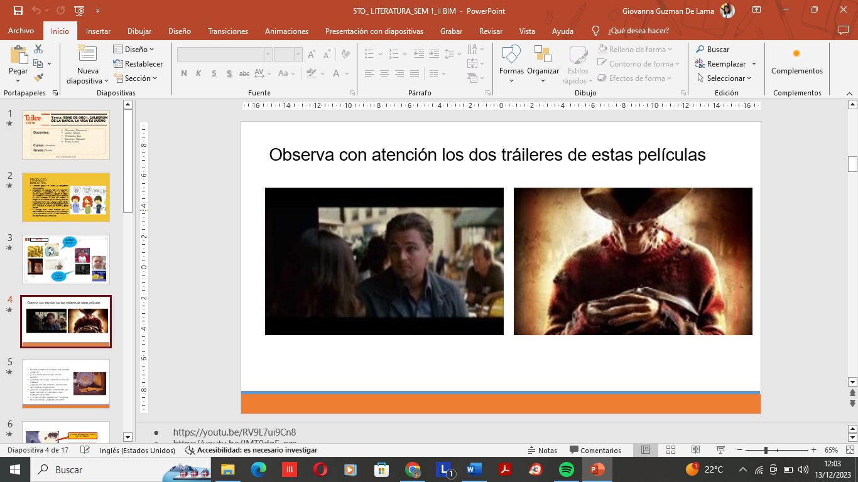 | 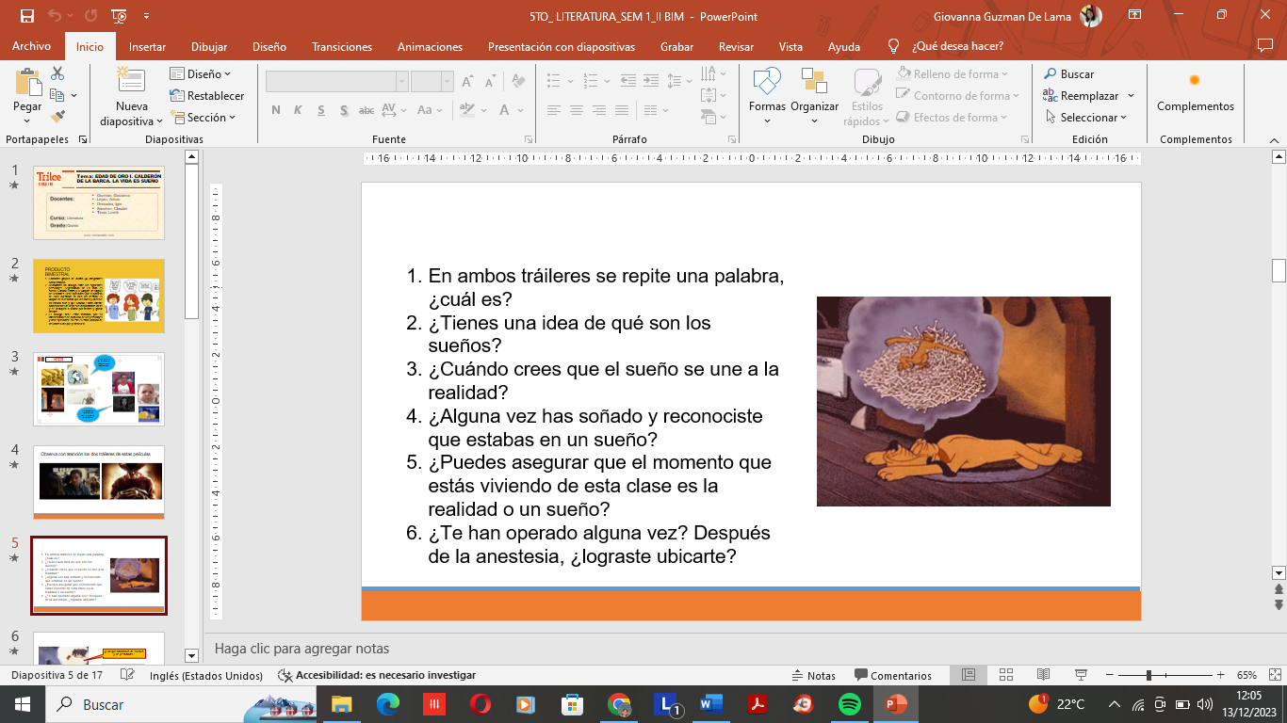
Figura 7. Imágenes de las diapositivas mostradas a los alumnos en la clase de “La vida es sueño”
Como puede apreciarse se les mostró a los alumnos dos tráileres, uno de la película El origen y el otro de Pesadilla en Elm Street. Luego de haberlos visto se inició el cuestionamiento y la posterior lluvia de ideas acerca del sueño y el planteamiento de qué es la realidad.
Hasta aquí se han enumerado seis propuestas de cómo incentivar el conflicto cognitivo y llevar a los alumnos a cuestionarse y motivar el espíritu de descubrimiento por medio del uso de la cultura popular en las clases de literatura específicamente con determinadas obras literarias.

CONCLUSIONES

A continuación, enunciaré en estas líneas lo que se alcanzó con esta propuesta, todo ello con la esperanza de alcanzar ese estado de aprendizaje en las nuevas generaciones y proporcionar el amor hacia la lectura y encontrar más lectores y amantes de las historias.
Primero, en “El ingenioso hidalgo don Quijote de la Mancha” los alumnos poseen conocimiento de la dualidad expresada en las diapositivas, no solo en la película Shrek, pues advierten este concepto en otra película moderna: la de Sherlock Holmes. Cabe señalar que el régimen de tiempo de una clase va de dos horas cronológicas a 90 minutos. En esa línea, la motivación, que debe durar como máximo entre 10 a 15 minutos se desvanece, pues el conflicto cognitivo expuesto los lleva a generar múltiples preguntas. Si tuviese que expresar si se cumplió con el objetivo puedo afirmar que se logró, pero el tiempo del desarrollo de clase es el tirano más grande que un docente puede tener frente a una multitud de alumnos conmovidos por la curiosidad y la búsqueda de comparación. Por ello se sugiere que inmediatamente después de la motivación se lea el fragmento del texto de la obra. Cabe destacar que en este caso el fragmento que cumple con la dualidad es el episodio de los molinos de viento. Por otro lado, la escuela y los padres de familia solicitan que los cuadernos que sus hijos usan en el colegio presenten apuntes de clase. Sobre este punto no se han realizado grandes cambios en varias décadas. Solo a partir de la pandemia los cuadernos dejan de usarse y el retorno a la presencialidad en el aula mostró problemas en la toma de apuntes de parte del alumnado. En esa línea, este trabajo no aborda el tema que acabo de exponer, pero la programación de la clase requiere de elementos que exige el MINEDU y la escuela, entre los que destacan el contexto histórico, las características de la producción literaria del autor, de la obra y la estructura de la obra. Por los motivos mencionados, se requiere que el tiempo sumado a los contenidos y a la competencia se dosifiquen de acuerdo con las necesidades de aprendizaje y a las de las habilidades de conocer y escribir.
Segundo, El rey león y “Hamlet” conmueven al alumnado. La historia de la película se ha dado en dos tiempos: tanto en la década de los noventa como en el 2019. Por lo tanto, esta generación tiene conocimiento de ella. Lo impactante de “Hamlet” fue hallar que el asesinato del rey por parte del hermano fuese comparado con las discusiones familiares por herencias, más que por reinos y lo expresan sin temor alguno. En esta clase fue necesario revisar dos momentos específicos de la obra: la muerte del rey y la locura del príncipe. Se les mostró el vídeo de la película animada donde el león Scar lanza a su hermano Mufasa al acantilado, luego de clavarle las garras y posteriormente el momento en que Simba halla a sus dos amigos Timón y Pumba y van por la vida cantando Hakuna Matata donde el león va creciendo sin preocupaciones y alimentándose de insumos que no son de un depredador carnívoro. Luego de esta visión se pasó a la ronda de preguntas y establecieron las comparaciones. Lo relevante es que alcanzaron a relacionar la famosa imagen del Hamlet hablándole al cráneo con la vida; es decir, la locura, con la vida disipada que lleva Simba con sus amigos. Es más, relacionaron a Timón y Pumba con los amigos de Hamlet, quienes le ayudan a montar el teatro que acusa a su tío del asesinato. Al igual que el tema anterior, se sugiere seleccionar y secuenciar el texto de Hamlet de acuerdo con la búsqueda de la competencia que queremos lograr.
Tercero, en el mito de Teseo y el hilo de Ariadna se inició la clase directamente con la imagen de la película Los juegos del hambre. En este punto advertí que la actriz que protagoniza a la heroína es considera un ícono de belleza y esto los lleva a ver la cinta. Aquí se buscó la comprensión del inicio del mito. Los mitos griegos se encuentran enlazados unos a otros y coinciden dispersos por todos los textos de la antigüedad. Ordenar en las cabezas de los alumnos el panorama histórico fue prioridad, pues si solo se centran en cómo se asesina al minotauro no comprenderán los motivos y las razones del sacrificio de los jóvenes. Por ello se tomó la película para comprender la inmolación. En este punto solo sirvió como motivación, pues la cinta no posee más elementos comparables con el mito. Por ello se sugiere que se deje en claro esta similitud porque la motivación que produce la película los lleva a comparaciones irrelevantes que no ayudan con la historia.
Cuarto, cuando se trata de Borges la metafísica está presente. La lectura escogida aquí fue “La casa de Asterión”, la misma que posee un laberinto. Esta clase siempre me sorprende, pues los alumnos desconocen el nombre de Asterión, solo conocen al minotauro. Por ello inicio este proceso contando acerca de un terremoto y cómo cada persona lo ha vivido en un determinado espacio, pero todos los pobladores en un solo momento pudieron vivirlo y cada uno de ellos expresa desde su perspectiva y su vivencia. Ese fue mi primer elemento motivador, pues deben entender la existencia de un evento vivido por millones de personas. A partir de allí les presento las imágenes del laberinto y el símbolo del infinito con el propósito de que entiendan la relación de este último con la posibilidad de mundos. Sumo a estas imágenes las puertas de Monster Inc. y expresan que cada puerta conlleva a mundos posibles. Termino con Rick & Morty. Aquí ellos mencionan todos los mundos por los que pasan los protagonistas. Posteriormente los hago leer “La casa de Asterión”. En ese momento descubren quién es Asterión y la perspectiva del cuento desde la voz del minotauro. En esta clase se recomienda que el texto se encuentre en la diapositiva y esta se elabore con gran cantidad de imágenes, pues explicar los elementos metafísicos de Borges, más que complejos, resultan difíciles de darles tangibilidad.
Finalmente, la clase de “La vida es sueño” y las películas El origen y Pesadilla en Elm Street inició con los tráileres de ambas películas y el posterior cuestionamiento del sueño y la realidad. El terror de la segunda película los motivó en gran manera, pero también los llevó a comentar episodios violentos de la película. Por el contrario, El origen no es una película que haya sido vista, ni por los alumnos de tercer, ni de quinto año. Cabe resaltar que la usé porque el protagonista es Leonardo di Caprio y este actor siempre engancha a los adolescentes, como en el caso particular de Romeo y Julieta. En esa línea, Pesadilla resultó ser más útil que la primera, pues los pocos alumnos que vieron El origen no la entendieron en su momento. Por ello se recomienda que la realización de esta clase mantenga el tráiler del Origen, pero más como un derrotero y sí y solo sí luego de haber sido visto el de Pesadilla. Además, se requiere que esta observación solo acompañe al texto del famoso monólogo de Segismundo, el mismo donde se cuestiona si la vida es un sueño, ello con el propósito de no perder la motivación. Lo que viene después resultó complejo, pues el texto barroco dificulta la comprensión de este. Se sugiere trabajo entre pares para la lectura y comprensión de determinados fragmentos.

REFERENCIAS BIBLIOGRÁFICAS
Amino (2018). Reseña: La Casa de Asterión (Cuento de Jorge Luis Borges). Imagen del laberinto y el minotauro. https://aminoapps.com/c/libros-aminoespanol/page/blog/resena-la-casa-de-asterion-cuento-de-jorge-luis-borges/r7jz_VnCeur48eEnaWBVGeqXpq6wBXKekQ
Atlántico.Net (2021). "Shrek", el ogro que sigue conquistando al público veinte años después. Fotograma. https://www.atlantico.net/articulo/cultura/shrek-ogro-sigue-conquistando-publico-veinte-anos-despues/20210518041154839342.html
Bruner, J. (2001). El proceso mental en el aprendizaje. Narcea S.A. Madrid.
Cervantes virtual (2023). Imágenes del Quijote de Gustavo Doré. https://www.cervantesvirtual.com/portales/miguel_de_cervantes/imagenes_quijote_dore/imagen/imagenes_quijote_dore_06_cervantes_quijote_dore/
Doblaje Wiki (2023). Katniss Everdeen. Fotograma de la película Los juegos del hambre.https://doblaje.fandom.com/es/wiki/Katniss_Everdeen?file=KatnissEverdeen.jpg
Eagleton, T. (1998). Una introducción a la Teoría Literaria. Fondo de Cultura Económica. https://estudiosliterariosunrn.files.wordpress.com/2010/08/eagleton-terry-una-introduccion-a-la-teoria-literaria.pdf
Hobby Consolas (2016). Rick & Morty – Críticas de las temporadas 1 y 2. Imagen de la serie. https://www.hobbyconsolas.com/reviews/rick-morty-critica-temporadas-1-2-71764
INEI (2020). Estado de la Población Peruana 2020. https://www.inei.gob.pe/media/MenuRecursivo/publicaciones_digitales/Est/Lib1743/Libro.pdf
Más música (2021). 10 cosas que quizá no sabía de Monsters Inc. Fotograma de la película Monster Inc. https://www.laxmasmusica.com/noticias/10-cosas-monsters-inc/
MINEDU (2016). Currículo Nacional de la Educación Básica. https://repositorio.minedu.gob.pe/handle/20.500.12799/4551
My Computer (2023). HBO Max publica el trailer de lanzamiento de la serie “The last of us”. Póster de la serie The lasto f us. https://www.muycomputer.com/2023/01/16/the-last-of-us-serie-trailer-hbo-max/
Nueva Acrópolis Viña del Mar Chile (2022). Reflexiones sobre Teseo y el mito del laberinto. Imagen de Teseo y el minotauro. https://www.nueva-acropolis.cl/vinadelmar/reflexiones-sobre-teseo-y-el-mito-del-laberinto/
Eterna decadencia (2016). Cómo se vería la biblioteca de Babel. Imagen de la biblioteca de Babel. https://eternacadencia.com.ar/nota/como-se-veria-la-biblioteca-de-babel/649
Lyloverset (2023). Temas principales de la Metamorfosis de Kafka. Imagen de Gregorio Samsa convertido en insecto y su sombra. https://lyloverset.live/product_details/12661278.html
La República (2022). Netflix: “Distrito 9″, la popular película que lleva esperando 13 años por tener su tan ansiada secuela. Póster de la película. https://larepublica.pe/cine-series/2022/06/28/distrito-9-en-netflix-la-cinta-que-por-13-anos-fans-han-exigido-una-secuela
Rodríguez, R. M. L. (2023). Lectura literaria y canon en Educación Secundaria desde el paradigma del pensamiento del profesorado. Estado de la cuestión. Didáctica. Lengua y literatura, (35), 163-172.

